Czwartek 15.04.2021
Tematyka tygodnia: Z kulturą za pan brat
Temat dnia:W galerii.
Cele ogólne: poznanie zawodu malarza; wdrażanie do odpowiedniego używania słów: malarz, galeria, obraz; wyrażanie siebie w malarstwie

Zadanie 1
„Malujemy chmurki” – ćwiczenie wzmacniające mięśnie brzucha. Proszę biegać po pokoju, na hasło: Malujemy! ( które wypowie rodzic) – zatrzymajcie się i podskakujcie w miejscu kilka razy z wyciągniętymi w górę rękoma, w czasie wyskoku wykonujcie dłońmi zamaszyste ruchy z góry na dół (jakbyście malowały chmurki nad sobą).
Zadanie 2
„Różni malarze” – zdobywanie wiedzy o malarstwie.
Obejrzycie reprodukcje obrazów i zobaczcie, że maja różna tematykę. Może to być to zwierzę, widok, kwiaty, ludzie itd. Tak naprawdę można namalować wszystko.
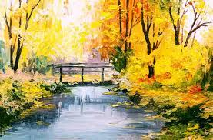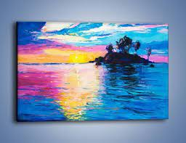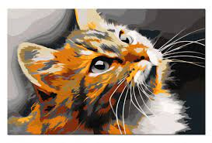
Aby powstał obraz są następujące etapy: inspiracja (wszystko dookoła może wywołać chęć namalowania obrazu), styl (każdy maluje na swój sposób), szkicowanie, wypełnianie konturów farbami, wystawa (wielu artystów wystawi swoje prace w galeriach, muzeach).

Obraz maluje malarz: .
Obraz można namalować farbami, narysować kredkami lub naszkicować ołówkiem.
Obrazy wystawia się w galerii, czyli w miejscu, do którego możemy wejść i obejrzeć sobie dzieła. Ale nie wolno ich dotykać!
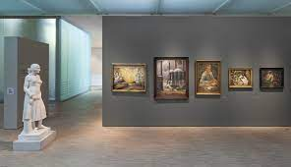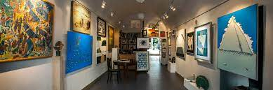
Zadanie 3
Praca z W11 – ćwiczenie sprawności manualnej.
Proszę wypachnijcie elementy palety i przyklejcie korek od butelek w odpowiednich miejscach. Potem umieśćcie w nich farby w różnych kolorach. Poproście rodziców aby Wam pokazali jak należy trzymać paletę.
Możecie pobawić się w malarzy i namalować obraz. Pokażcie co stworzyliście?

To tyle na dzisiaj. Do poniedziałku

